La Terza Mostra Virtuale del Museo Civico di Taverna, “L’Altra Parte della Terra”, realizzata in collaborazione con l’artista Francesco Antonio Caporale, mantiene la forma 10X nella selezione di altrettanti artisti contemporanei, a valenza internazionale.

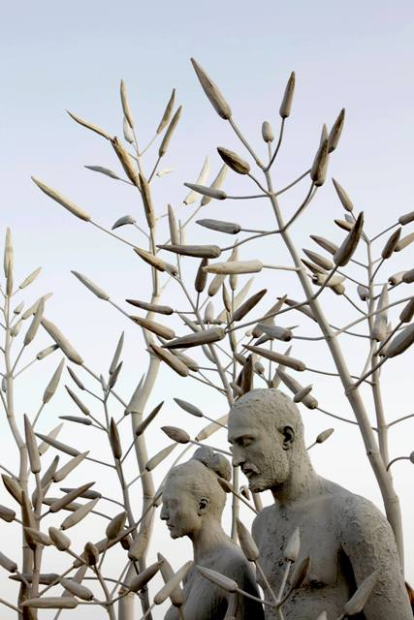

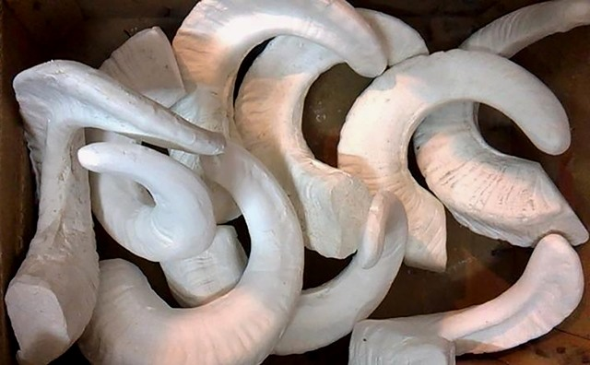
Giuseppe Agnello, “Palude” (particolare), resina e legno, 2018

Calogero Barba, “I resti del vello d’oro”, gesso scagliola, 2016

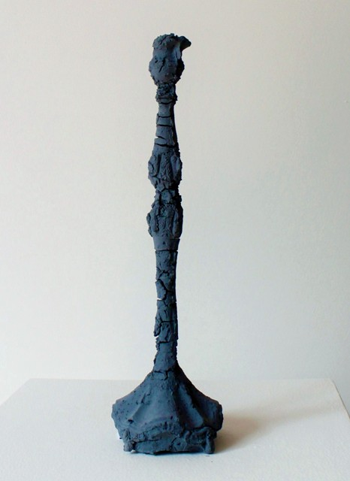

Gero Canalella, “Reliquiario cosmizzato”, terra pigmentata, cm 50x30x7, 2020
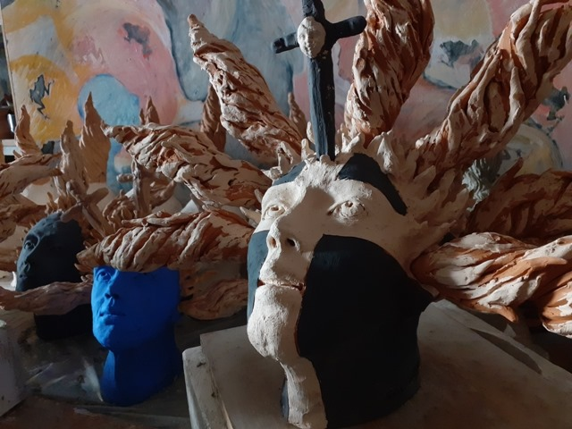

Francesco Antonio Caporale, “Le teste fuoco e la croce perfetta”, ceramica policroma, smalti e colori a freddo, terracotta al naturale e ingobbio bianco, 2019/2020

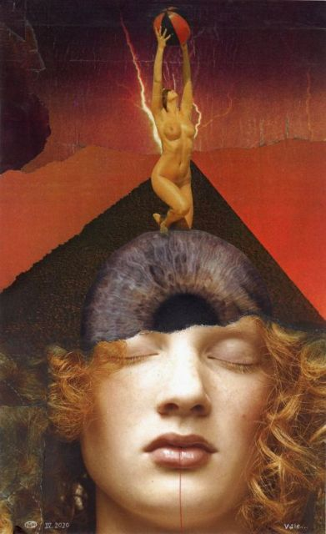

Martin Dosek, “Will”, collage su carta, cm. 51x32, 2020
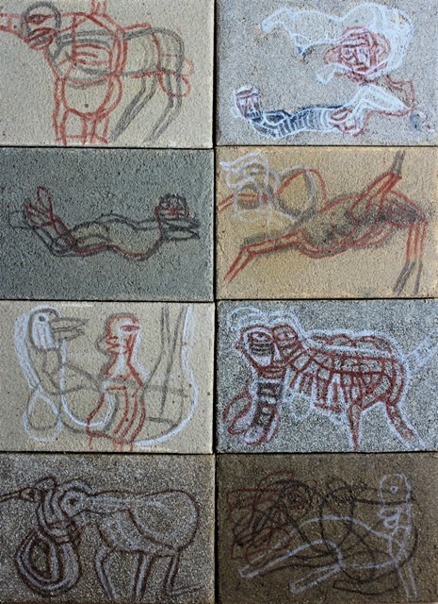

Juan Esperanza, “Chac mool-sabbie”, cenere vulcanica, acrilico su tela, 2015

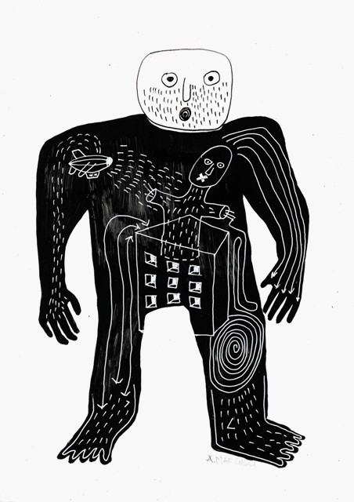

Adrian Marcucci, “Interno”, tecnica mista su carta, 2020
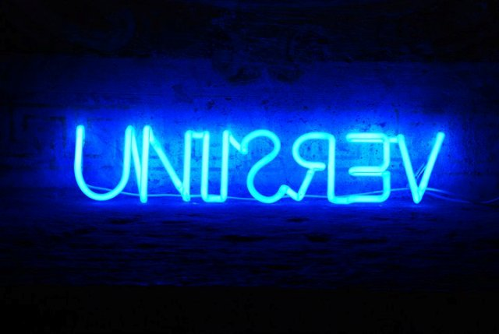

Girolamo Martella, “Universi”, tubo al neon azzurro, 2010

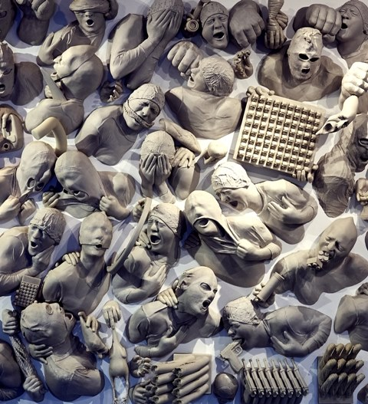
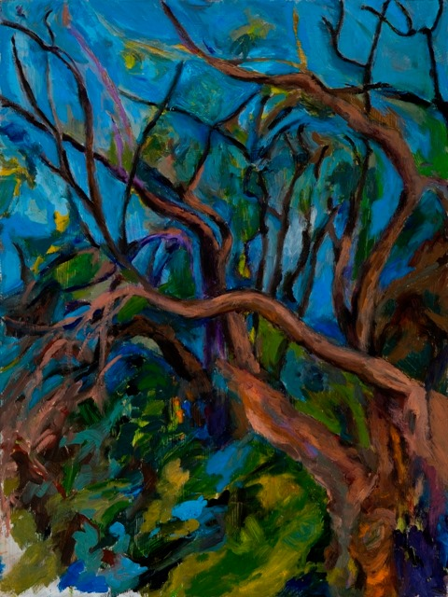
Lidò Rico, “Senza titolo”, tecnica mista, 2020

Ilona Sturm, “Monastery”, tecnica mista, 2020

